Швец Алексей 3 «а» класс Тема№ 1 : Как человек научился писать
Здравствуйте, меня зовут Алексей.
Сегодня я хочу рассказать вам как же человек научился читать.
Скажите, пожалуйста, всегда ли люди умели читать и писать так, как мы с вами?
Сегодня мы заглянем в далекое прошлое и попытаемся проследить, как зародилась и развивалась письменность
Слайд 1 Предметное письмо
( картинки : лягушка, птица, мышь и пять стрел)
в далеком прошлом, когда не было возможности передать на словах информацию. вместо текста посылали друг другу различные предметы, по которым нужно было определить то, что хотел выразить их хозяин
В стародавние времена один царь послал живую лягушку, птицу. мышь и пять стрел.
Что это могло бы означать? ( ответы)
На самом деле царь предостерегал: если твои воины. неприятель, не научаться прыгать по болоту, как лягушки, рыть норы, как мыши, летать как птицы, то они будут засыпаны стрелами.
Такой способ передачи информации через предметы получил название ПРЕДМЕТНОЕ ПИСЬМО
Как вы думаете. удобно ли предметное письмо для пользования?( конечно сложно)
Слайд 2 Пиктограмма
картинки: вывески магазинов, олимпийские кольца, дорожные знаки…)
Тогда человек изобрел более простой способ письма. Вместо настоящих предметов стали использовать рисунки.
Пиктограммы сохранились и в наши дни.
Что обозначают следующие знаки( слайд 3- картинки столовая, подземный переход)
Чем удобно пиктографическое письмо?( иностранец не зная языка. может найти например где вокзал, переход и т.п)
А чем же неудобно, затруднительно такое письмо?
СЛАЙД № 4
ИЕРОГЛИФЫ
Следующим шагом стало изобретение иероглифов. В наше время иероглифами пишут в Японии и Китае.
египетские иероглифы( картинки)
китайские иероглифы ( картинки)
в школе мы тоже часто пользуемся иероглифами. Любопытно унать? слайд № 5 картинки + - = ? < > Каждый иероглиф – это слово.Слов в языке много, значит иероглифов тоже дожно быть огромное количество. Да и выучить иероглифы очень сложно и придумать каждому слову свой знак трудно.
СЛАЙД№6
БУКВЕННОЕ ПИСЬМО
тогда человечество сделало новое открытие – буквенное письмо
Итог
Из всего сказанного и услышанного давайте постараемся обобщить сказанное
КАКИЕ ЭТАПЫ ПРОШЛО СТАНОВЛЕНИЕ ПИСЬМЕННОСТИ?
СЛАЙД № 7
предметное письмо, пиктограммы, иероглифы, буквенное письмо
СПАСИБО ЗА ВНИМАНИЕ
Тема № 3: Первые книги
Здравствуйте разрешиться представиться меня зовут…,а меня …
Слайд № 1 ПЕРВЫЕ КНИГИ
1.Сегодня мы попытаемся проследить путь возникновения книги на Руси
2.Посмотрите. пожалуйста, что у меня в руках? (береста).Какое же это имеет отношение к нашему разговору
Дело все в том, что в древности на Руси береста широко использовались для письма. Береста заменяла бумагу, которые были недоступны простым людям из-за дороговизны.
1.Береста – довольно мягкий материал, на ней легко процарапать знаки костяной или железной палкой
слайд №2 ( берестяная грамота – картинка)
В Новгороде была найдена берестяная грамота 13 века.Эта грамота принадлежала мальчику Онфиму, на ней он упражнялся в письме и делал свои зарисовки.
слайд № 3
2. Самые первые книги были рукописными. Что это значит?
( ответы) Правильно, книги переписывались от руки.НА написание каждой книги уходило несколько лет, это был очень тяжелый труд.
Первые книги писали на очень интересном материале – пергаметне.
Его делали из шкур телят и овец. Материал получался прочным, его можно было сгибать, сшивать в тетради, соединять, то есть принимать форму книги
1.Пергамент был очень дорогой, на одну книгу уходило 80-90 шкурок животных. Поэтому важным моментом в истории книги стало изобретение бумаги в Китае, оттуда она и попала к нам в Европу. Книги писали двумя цветами: красным и черным
Вам известно одно из правил русского языка – КРАСНАЯ СТРОКА
Чтобы отделить одну часть текста от ругой, делали отступ от левого края страницы и на месте отступа рисовали красной краской первую букву. Эта строка с отступом и получила название красная строка ( по возможности найти эти книжки)
2.Скажите, пожалуйста, в чем же было неудобство рукописных книг? ( ответы) Конечно их было мало, переписывали их долго.
, в книгах могли быть ошибки?Что самое интересное ошибки не исправлялись. а переписывались дальше
Поэтому важным шагом было изобретение печатного станка. Изобрел его немецкий мастер Гутенберг.
Первая книга у нас в России появилась в марте 1564 года в Москве
ее создали Иван федоров и Петр Мстиславцев
Книга называлачсь «Апостол»
слайд
слайд « Украшение книг»
1.Как же украшали книги? украшали драгоценными камнями. расшивали жемчугом ( показать картинки)
Практическая работа
- Попробовать гвоздем процарапать на кусочках бересты слова
- Придумать и нарисовать заглавную букву красной строки
- В заключение , мы хотим дать вам советы

- Бери книгу только чистыми руками.
- Оберни книгу, вложи в нее закладку.
- Переворачивай страницы за верхний правый угол.
- Не перегибай книгу при чтении.
- Не делайте в книге пометок,надписей, рисунков.
- Не загибай страницы, пользуйся закладкой.
- Своевременно оказывай "скорую помощь" больным книгам.Если книга порвалась – подклей ее.
- Не читай во время еды.
- Клади книгу только на чистый стол.
- Не разбрасывай книги, храни их в одном месте.

Спасибо за внимание
плакат «Убедительная просьба книги»
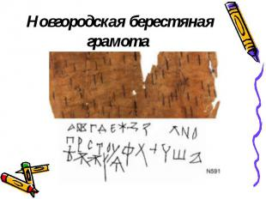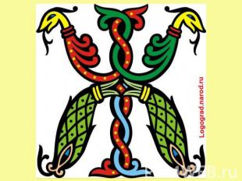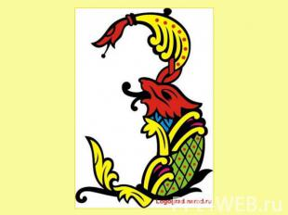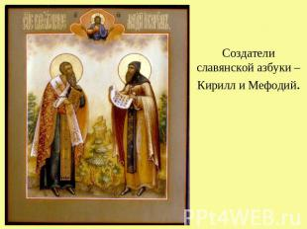

тема № 2 « История русского алфавита»
Здравствуйте, меня зовут Азамат
Сегодня мы с вами поговорим об истории русского алфавита.
В прошлой беседе о возникновении письменности вместе с Алексеем вы пришли к выводу , что самым удобным оказалось буквенное письмо.
Сегодня вас ждет еще одно путешествие в историю русского алфавита
Скажите, пожалуйста, что такое алфавит?
сколько букв в русском алфавите?
сколько гласных не обозначающих звуков?
слайд № 1 Кирилица – алфавит
Более 1000 лет назад греческий монах Кирилл создал новый алфавит для славянского народа. И вот по имени автора новая азбука стала называться Кирилицей
( прочитай несколько букв с названиями)
Сложно запомнить названия букв? ( ответы)
Конечно обучение по этой азбуке было нелегким.
Вот как об этом вспоминает А.М. Горький Послушайте отрывок из произведения «Детство»
Слайд № 2
Записать предложение
ВДАЛИ СВЕРКАЛО ЛЕСНОЕ ОЗЕРО, рядом Кирилицуалфавит
веди, добро и т.д. дети по очереди называют буквы
Легко было справиться с заданием?
Время показало, что часть букв кириллицы оказались не нужными.
Так перестали употребляться буквы юсы, Петр первый убрал из Азбуки буквы КСИ и ПСИ

Современный алфавит составлен на основе этой азбуки (кириллицы).

